**ФЕДЕРАЛЬНОЕ АГЕНТСТВО СВЯЗИ**

**Государственное образовательное учреждение**

**высшего профессионального образования**

**«САНКТ-ПЕТЕРБУРГСКИЙ**

**ГОСУДАРСТВЕННЫЙ УНИВЕРСИТЕТ ТЕЛЕКОММУНИКАЦИЙ**

**им. проф. М. А. БОНЧ-БРУЕВИЧА»**

**ФИЗИКА**

**методические указания и контрольные**

**задания**

**факультет**

**вечернего и заочного обучения**

**Часть III**



##### САНКТ-ПЕТЕРБУРГ

**2013**

УДК 531

Физика. Методические указания и контрольные задания. Факультет вечернего и заочного обучения. Часть III. М.С. Аксенов, А.Д. Андреев, Т.С. Лагур, М.А. Поляков, С.А. Салль, В.Б.Федюшин; ГУТ. СПб, 2013.

Методические указания содержат вопросы программы изучения разделов «Механика», «Специальная теория относительности», «Молекулярная физика и термодинамика», «Электростатика» курса общей физики, список литературы, примеры решения задач и задания по контрольной работе №1 для студентов заочной формы обучения.

Указания могут быть использованы для самостоятельной работы студентов первого курса всех форм обучения по программе бакалавриата.

*Методические указания рекомендованы к печати редакционно-издательским советом СПбГУТ им. проф. М.А. Бонч-Бруевича*

Ответственный редактор - С.А. САЛЛЬ

Рецензент - Б.И. САПРЫКИН

МЕТОДИЧЕСКИЕ УКАЗАНИЯ

**К ВЫПОЛНЕНИЮ КОНТРОЛЬНЫХ ЗАДАНИЙ**

Студенты факультета ВИЗО СПбГУТ в третьей части курса физики изучают следующие разделы: «Волновая оптика», «Квантовая оптика», «Атомная физика и элементы квантовой механики».

При выполнении контрольных заданий необходимо соблюдать следующие правила.

1. Номером варианта контрольных заданий, которые должен выполнить студент, является последняя цифра номера его студенческого билета.

2. Контрольные задания следует выполнять в отдельной тонкой тетради школьного типа.

3. Условия задач переписываются полностью, без сокращений.

4. Решение каждой задачи следует начинать с новой страницы, оставляя место для замечаний преподавателя.

5. При решении задач выполнять правила, указанные в пункте «Методические указания к решению задач» (см. ниже).

6. Если при проверке работы преподавателем в ней обнаружены серьезные ошибки и на обложке сделана пометка «на повторное рецензирование», нужно исправить ошибки и снова представить в деканат на проверку. Исправления нужно делать в той же тетради, в конце работы.

7. Если на обложке рецензентом сделана пометка «допущен к собеседованию», следует исправить ошибки, указанные преподавателем, и придти с тетрадью на очное собеседование, которое осуществляется во время лабораторно-экзаменационной сессии. После этого контрольная работа может быть зачтена и студент допускается к сдаче экзамена.

# МЕТОДИЧЕСКИЕ УКАЗАНИЯ К РЕШЕНИЮ ЗАДАЧ

При решении задач студентам следует соблюдать приведенные ниже правила и последовательность действий:

1. Записать краткое условие задачи, вводя буквенные обозначения физических величин, указанных в условии задачи, и перевести их численные значения в систему СИ.

2. Сделать рисунок, поясняющий содержание задачи и введенные обозначения.

3. Указать физические законы, которые описывают явления, указанные в условии задачи.

4. Используя математическую запись законов, установленных в п. 3, составить уравнение или систему уравнений, из которых могут быть определены искомые величины.

5. Решить эти уравнения в общем виде и получить формулу, в левой части которой стоит искомая величина, а в правой величины, заданные в условии задачи.

6. Значения величин, заданные в условии задачи, подставить в полученную формулу и сделать вычисления, сохраняя при этом не более трех значащих цифр в ответе.

**ПРОГРАММА ТРЕТЬЕЙ ЧАСТИ КУРСА ФИЗИКИ**

**1. Волновая оптика**

ВОПРОСЫ ПРОГРАММЫ

1. Развитие взглядов на природу света – корпускулярная теория Ньютона, волновая – Гюйгенса-Френеля. Электромагнитная природа света. Корпускулярно-волновой дуализм.

2. Основные законы геометрической (лучевой) оптики. Абсолютный и относительный показатели преломления. Оптическая длина пути. Принцип Ферма.

3. Интерференция света. Временная и пространственная когерентность. Условия образования максимумов и минимумов интенсивности. Интерференция от двух когерентных источников. Опыт Юнга.

4. Интерференция света при отражении от тонких пластинок. Полосы равной толщины и полосы равного наклона. Кольца Ньютона.

5. Дифракция света. Принцип Гюйгенса-Френеля. Метод зон Френеля. Дифракция Френеля на круглом отверстии, диске. Зонная пластинка.

6. Дифракция Фраунгофера на щели. Дифракционная решетка. Угловая дисперсия и разрешающая способность дифракционной решетки.

7. Поляризация света. Естественный и поляризованный свет. Виды поляризации. Закон Малюса. Поляризация при отражении от границы раздела двух диэлектриков. Закон Брюстера. Поляризационные приборы. Явление двойного лучепреломления.

#### ОСНОВНЫЕ ОПРЕДЕЛЕНИЯ И ФОРМУЛЫ

1. В конце 17 века существовало две основных теории световых явлений: теория истечения Ньютона (свет – поток световых частиц-корпускул, летящих от светящегося тела по прямолинейным траекториям); волновая теория Гюйгенса (свет – упругая волна в гипотетической среде: мировом эфире).

Сначала предпочтение отдавалось корпускулярной теории. Но в начале 19 века Френель на основе волновых представлений объяснил все оптические законы. В 1864 году Максвелл показал, что видимый свет представляет электромагнитные волны в диапазоне длин волн    .

В электромагнитной волне колеблются напряженности электрического () и магнитного () полей: ; .

Опыт показывает, что физиологическое, фототехническое и другие действия света обусловлены колебаниями , поэтому его называют световым вектором.

В конце 19 и начале 20 веков ряд новых опытных фактов позволил сделать справедливый и в настоящее время вывод, что свету присущ корпускулярно-волновой дуализм (двойственность): в одних явлениях свет проявляет свойства волны (интерференция, дифракция), а в других – свойства частиц (фотоэффект, эффект Комптона).

Впоследствии выяснилось, что дуализм характерен вообще для микрочастиц вещества.

2. Луч света – достаточно тонкий световой пучок (предел, который достигался бы при бесконечно малой диафрагме, если бы не было дифракции).

При падении луча на границу раздела двух сред в среде 1 возникает отраженный, а в среде 2 преломленный лучи. Угол падения  – угол между падающим лучом и перпендикуляром к границе раздела, восстановленным в точке падения луча; угол отражения  – угол между указанным перпендикуляром и отраженным лучом; угол преломления  – угол между упомянутым перпендикуляром и преломленным лучом.

Закон отражения света

. (1.1)

Закон преломления света

, (1.2) где  и  – абсолютные показатели преломления среды 1 и среды 2.

Абсолютный показатель преломления  показывает, во сколько раз скорость света в вакууме   больше скорости света  в данной среде:

. (1.3)

Закон (1.2) можно представить в виде

.

Величина  называется относительным показателем преломления среды 2 по отношению к среде 1. Он показывает, во сколько раз скорость света в одной среде больше скорости света в другой. При этом .

Указанные законы и соотношения справедливы только для изотропных сред (скорость света не зависит от направления распространения). В анизотропной среде световые лучи искривляются. При этом справедлив принцип Ферма: свет распространяется по такому пути, для прохождения которого ему требуется минимальное время .

Для прохождения пути  требуется время . С учетом выражения (1.3) . Следовательно, из точки  в точку  свет распространяется за время . Время  должно быть минимальным. Так как , должна быть минимальной (точнее – экстремальной) величина

, (1.4) где  называют оптической длиной пути. В однородной среде . Учитывая выражение (1.3), получим: . Отсюда ясен физический смысл : это расстояние, которое свет прошел бы в вакууме за то же время, что и в данной среде.

На основе принципа Ферма можно получить законы отражения и преломления света.

3. Интерференционной картиной является устойчивый результат наложения двух систем волн, при котором в одних точках волнового поля амплитуда результирующего колебания резко уменьшается (почти до 0), а в других – возрастает.

Для осуществления интерференции накладывающиеся волны должны удовлетворять условиям когерентности: частоты  каждой волны одинаковы; колебания происходят в одном и том же направлении; в каждой точке наблюдения разность фаз складываемых колебаний постоянна во времени:

. (1.5)

Пусть в точке наблюдения складываются две волны, распространяющиеся в одной и той же среде: , , где:  и  – амплитуды волн;  и  – начальные фазы колебаний источников света  и ;  – волновое число;  и  – расстояния от  и  до точки наблюдения соответственно.

По теории сложения колебаний амплитуда  результирующего колебания в точке наблюдения определяется из выражения

. (1.6)

В точке наблюдения

. (1.7) Выражение (1.7) упрощается, если

. (1.8)

С учетом соотношения (1.6) условия интерференционных максимумов и минимумов интенсивности (которая определяется квадратом амплитуды) в самом общем виде можно сформулировать следующим образом:

 , (1.9)

 , (1.10) где: ;  – геометрическая разность хода двух лучей.

Условие (1.8) не обязательно, так как если оно не будет соблюдено, то максимумы и минимумы только сместятся в другие точки волнового поля.

Если до встречи в точке наблюдения световая волна  с частотой  распространяется в среде 1 (), а волна  с той же частотой  в среде 2 (), то при выполнении условия (1.8)

, (1.11) где:  – длина световой волны в вакууме;  – оптическая разность хода. Тогда из выражения (1.11)

. (1.12)

Сравнивая выражения (1.9), (1.10) и (1.12) получим условия максимумов и минимумов интенсивности в следующем виде:

 , (1.13)

 , (1.14) где  – порядок максимума или минимума.

На рис. 1 изображена принципиальная схема осуществления интерференции света по методу Юнга.

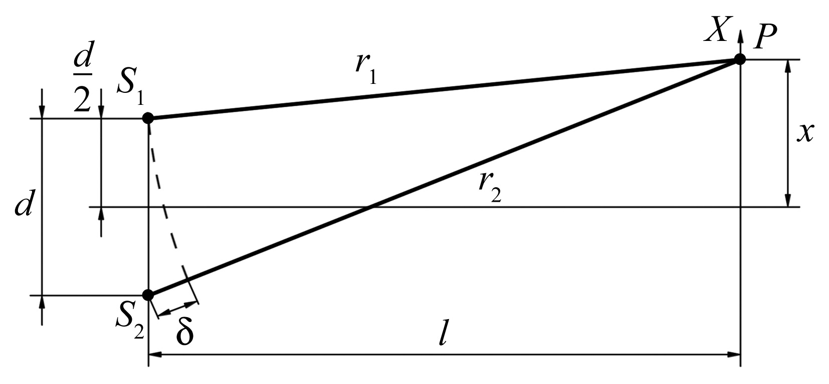

Рис. 1

Свет падает на преграду с двумя узкими одинаковыми щелями (расположены перпендикулярно плоскости рис. 1), являющимися когерентными источниками света  и . За преградой распространяются две системы цилиндрических волн. Область, в которой эти волны перекрываются, называется полем интерференции. Если в это поле внести экран, то на нем будет видна интерференционная картина, имеющая вид чередующихся светлых и темных прямолинейных полос. Положение точки наблюдения  на экране характеризуется координатой . С учетом рис. 1 получается, что

, .

Отсюда .

Для получения различимой интерференционной картины расстояние между источниками  должно быть значительно меньше расстояния до экрана . Расстояние , в пределах которого образуются интерференционные полосы, так же бывает значительно меньше . Тогда можно считать, что . В воздухе, для которого абсолютный показатель преломления , разность  равна оптической разности хода (рис. 1). Следовательно,

. (1.15)

Из выражений (1.13) – (1.15) можно определить координаты максимумов и минимумов интенсивности:

, (1.16)

, (1.17) где .

Шириной интерференционной полосы  называется расстояние между двумя соседними минимумами интенсивности. Из формулы (1.16) вытекает, что

. (1.18)

Расстоянием между интерференционными полосами называется расстояние между двумя соседними максимумами интенсивности. Из выражения (1.17) получается, что оно также рассчитывается по формуле (1.18).

В случае монохроматического света с длиной волны  интерференционная картина имеет вид чередующихся темных и светлых полос, окрашенных в цвет, соответствующий этой длине волны. В случае белого света интерференционные полосы для различных длин волн смещены друг относительно друга, и интерференционная картина приобретает радужную окраску.

4. Параллельные монохроматические лучи падают под углом  на плоскопараллельную пластинку толщиной  с абсолютным показателем преломления  (рис. 2).

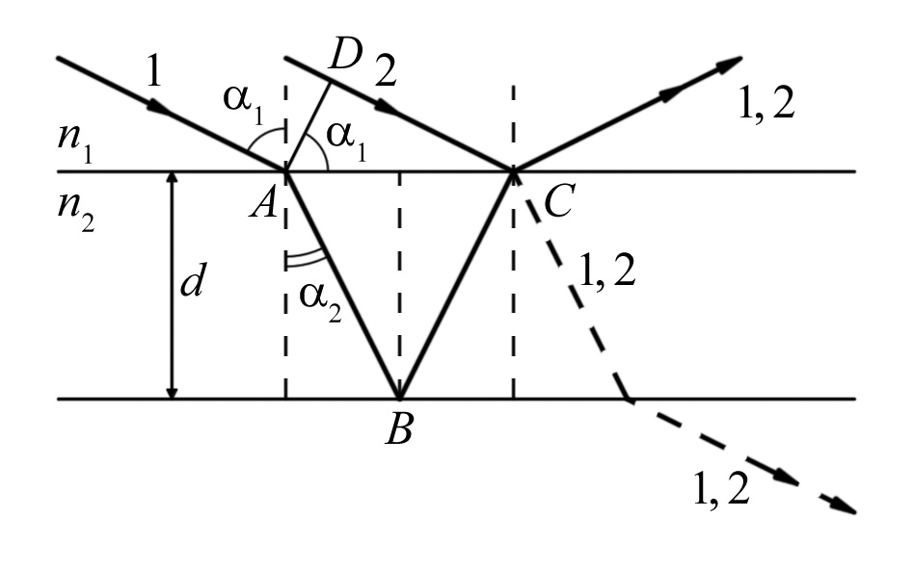

Рис. 2

Луч  в точке  преломляется, идет в точку , отражается и попадает в точку . В ту же точку  попадает падающий луч . Эти лучи интерферируют, результат интерференции может наблюдаться в отраженных лучах (сплошная прямая ) и проходящих лучах (пунктирная линия ). В точке  есть отражение, а в точке  – преломление, но соответствующие лучи не изображены.

Проведем плоскость , перпендикулярную падающим лучам – поверхность равных фаз. Следовательно, оптическая разность хода лучей  и  до встречи в точке 

, (1.19) где , . Считаем, что показатель преломления окружающей среды (воздух) равен  (). Обозначим показатель преломления пластинки . С учетом этого . Из рис. 2 следует, что , . Тогда . Согласно закону преломления света (1.2), . Учитывая, что , для  получим

. (1.20)

Принимая во внимание, что , оптическую разность хода  можно выразить через угол падения :

. (1.21)

Выражение (1.21) справедливо при наблюдении интерференции в проходящих лучах.

При наблюдении интерференции в отраженных лучах необходимо иметь в виду, что при отражении света от границы с оптически более плотной средой (в точке  луч ) фаза волны изменяется на . Поэтому к оптической разности хода интерферирующих лучей необходимо добавить (или вычесть) половину длины волны в вакууме. Тогда

. (1.22)

Используя выражения (1.13), (1.14) и (1.22), получим условия интерференционных максимумов и минимумов интенсивности при отражении света от тонкой плоскопараллельной пластинки (пленки).

Так, условие максимума интенсивности имеет вид

. (1.23)

Значение  в этом выражении называется порядком интерференционного максимума.

При нормальном падении света на соприкасающиеся толстую плоскопараллельную стеклянную пластинку и плоско-выпуклую линзу с большим радиусом кривизны  возникает интерференционная картина в виде светлых и темных колец с общим центром в точке соприкосновения. Их называют кольцами Ньютона.

Рассмотрим образование колец Ньютона в отраженном свете (рис. 3).

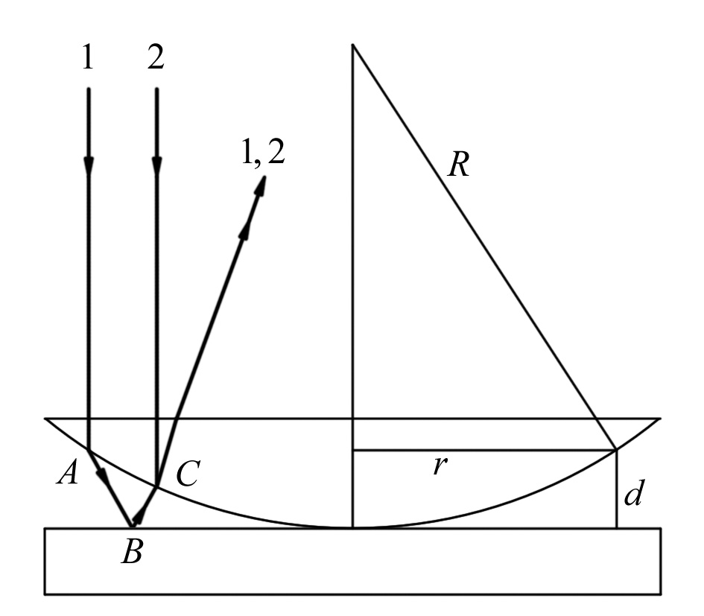

Рис. 3

Роль тонкой пленки играет воздушный зазор между линзой и пластинкой. Луч света  от источника попадает в точку , преломляется, идет в воздушном пространстве до точки , отражается (с потерей ), доходит до точки , в которой интерферирует с другим лучом , попавшим в точку  от источника.

Определим радиусы колец Ньютона  в отраженном свете.

Оптическая разность хода  (1.20). При нормальном падении света , для воздушного зазора , следовательно, . Из рис. 3 следует, что



(пренебрегли слагаемым  по сравнению с ). Отсюда . Так как при отражении от пластинки (луч  в точке ) фаза изменилась на , то при вычислении  к  нужно прибавить . В результате получим:

. (1.24)

С учетом выражений (1.13), (1.14) и (1.24) радиусы светлых колец рассчитываются по формуле , темных – . В точке касания линзы и пластинки наблюдается минимум интенсивности.

Примечание. Для линз , где  – оптическая сила линзы,  – фокусное расстояние. Для плоско-выпуклых стеклянных линз , где  – абсолютный показатель преломления стекла.

5. Дифракция света – это совокупность явлений, наблюдающихся при распространении света в среде с резкими неоднородностями и связанных с отклонениями от законов геометрической оптики.

Явление дифракции может быть объяснено с помощью принципа Гюйгенса: каждая точка фронта волны является источником вторичных сферических волн, а огибающая этих вторичных волн дает новое положение фронта.

Однако при этом ничего не известно об интенсивности волн, распространяющихся в различных направлениях. Поэтому Френель дополнил принцип Гюйгенса, предложив учитывать интерференцию вторичных волн.

Различают два случая дифракции. Если источник света и точка наблюдения  расположены от препятствия настолько далеко, что лучи, падающие на препятствие, и лучи, идущие в точку , образуют практически параллельные лучи, говорят о дифракции Фраунгофера, или о дифракции в параллельных лучах. В противном случае говорят о дифракции Френеля.

Точечный монохроматический источник света  испускает сферические волны (рис. 4).

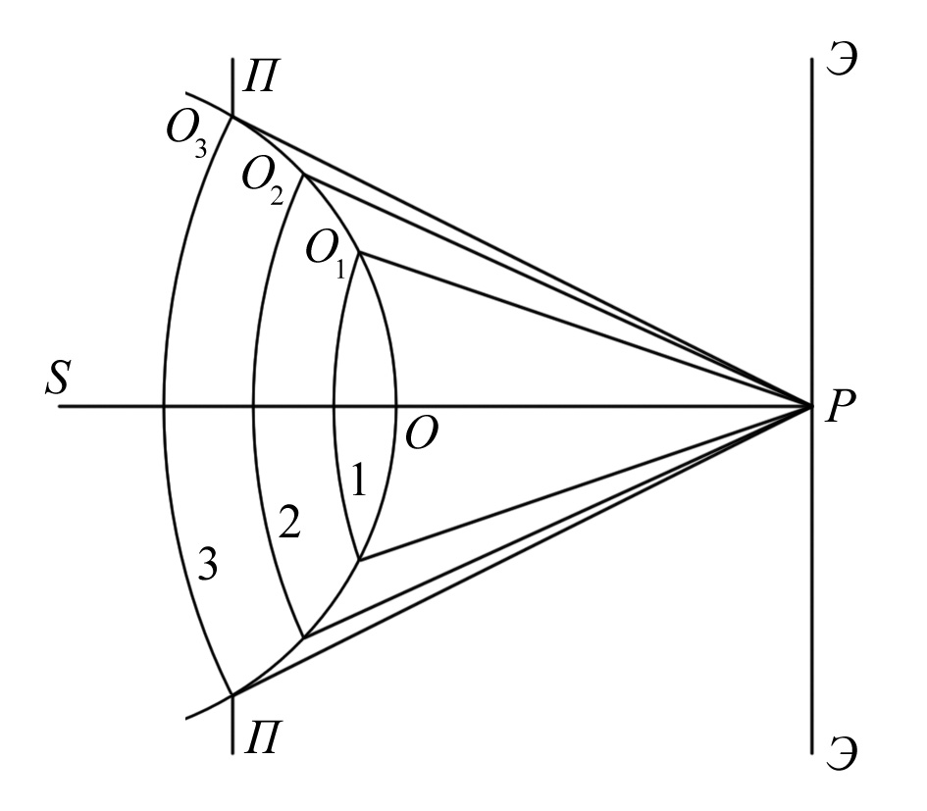

Рис. 4

Френель разбил фронт волны (часть сферы радиусом ) на кольцевые зоны (зоны Френеля) таким образом, чтобы расстояния от краев каждой зоны до точки  отличались на . Обозначим , , тогда , ,  и т.д. Амплитуда  колебания, возбуждаемого в точке  зоной с номером , монотонно убывает с ростом :

.

При этом можно считать, что . Фазы колебаний, возбуждаемых в точке  соседними зонами, отличаются на . Следовательно, амплитуда  результирующего светового колебания может быть найдена алгебраическим суммированием:

, так как все скобки равны нулю.

Этот результат означает, что действие в какой-то точке сферической волны эквивалентно половине действия центральной зоны. Для видимого света размеры центральной зоны составляют доли . Следовательно, свет от источника  к точке  распространяется в пределах очень узкого прямого канала, то есть практически прямолинейно.

Колебания от нечетных и четных зон Френеля в точке  совершаются в противофазе и взаимно ослабляют друг друга. Если на пути световой волны поставить пластинку, которая перекрывала бы все четные (или нечетные) зоны, то амплитуда колебаний в точке  резко возрастет. Такая пластинка называется зонной.

Поставим на пути сферической волны с длиной  непрозрачную преграду  (рис. 4) с круглым отверстием радиуса . Прямая линия  проходит через центр отверстия. Если , то можно считать, что  – расстояние от источника до преграды,  – расстояние от преграды до экрана  (до точки , рис. 4).

При выполнении условия  отверстие оставит открытыми ровно первых зон Френеля (– целое число), построенных для точки . Для рис. 4 . Тогда дифракционная картина на экране представляет собой систему чередующихся светлых и темных колец. В центре экрана (точка ) будет светлое пятно, если  – нечетное, и темное, если  – четное.

Если на пути света поставить круглый непрозрачный диск радиусом , то он закроет ровно  первых зон Френеля. Дифракционная картина также представляет при этом систему чередующихся светлых и темных колец, но в центре экрана всегда будет светлое пятно.

6. Свет падает нормально на длинную узкую щель в непрозрачной преграде  (рис. 5). Щель направлена перпендикулярно плоскости рисунка. Длина щели , ширина – . При этом .

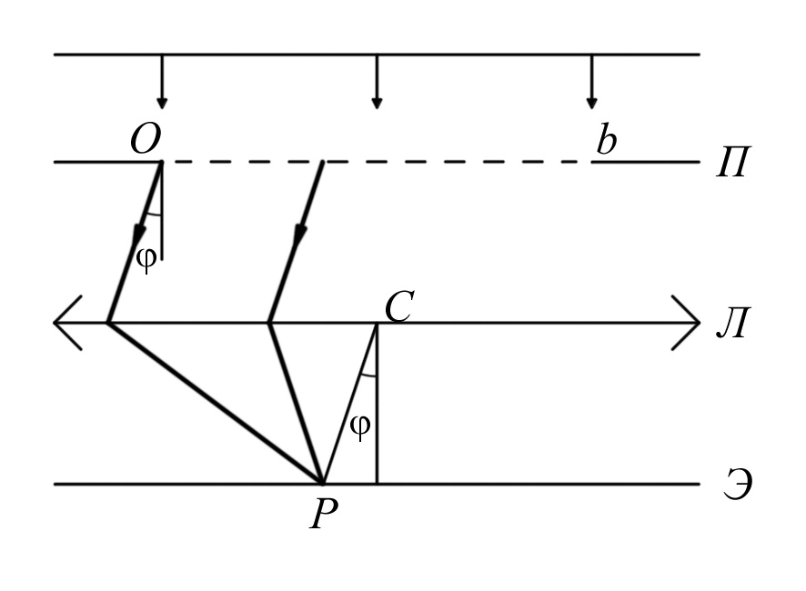

Рис. 5

Параллельные лучи, идущие от всех точек щели под углом дифракции  собираются в точке  экрана , установленного в фокальной плоскости собирающей линзы  (точка  – центр линзы).

Уравнение результирующего колебания величины светового вектора в точке  имеет вид:

, (1.25)

где  – алгебраическая сумма амплитуд, возбуждаемых всеми точками открытого фронта падающей волны.

Согласно формуле (1.25), амплитуда и интенсивность результирующих колебаний в точке  определяются выражениями:

, .

Если , то интенсивность равна , то есть наблюдается максимум. Так как , то дифракционная картина симметрична относительно центра линзы. Интенсивность , если , (). Следовательно, условие минимумов интенсивности имеет вид:

. (1.26)

Одномерная дифракционная решетка представляет собой систему из большого числа  одинаковых по ширине  и параллельных друг другу щелей в непрозрачной преграде, находящихся на одном и том же расстоянии  друг от друга (на рис. 5 вместо одной щели нужно изобразить несколько щелей). Величина  называется периодом (или постоянной) дифракционной решетки.

Главные минимумы при дифракции света на решетке наблюдаются под углами дифракции , соответствующими выражению (1.26).

Главным максимумам соответствуют углы дифракции , удовлетворяющие условию:

,

где  – порядок главного максимума.

Между каждыми двумя главными максимумами находится  дополнительных минимумов, удовлетворяющих условию:

,

где  принимает любые целые положительные значения, кроме , ,  и т. д. Соответственно имеется  дополнительных максимумов, интенсивность которых пренебрежимо мала по сравнению с главными максимумами.

Характеристиками дифракционной решетки являются угловая дисперсия  и разрешающая способность .

Угловая дисперсия – это физическая величина, определяющая угловое расстояние между двумя спектральными линиями (максимумами), отличающимися по длине волны на единицу:

.

Разрешающая способность позволяет определить, наблюдаются ли раздельно две близкие спектральные линии  и () и вводится следующим образом: . Можно показать, что .

При освещении решетки белым светом на экране наблюдается неокрашенный центральный максимум нулевого порядка, а по обе стороны от него – дифракционные спектры - го, - го и т. д. порядков. Спектры имеют вид радужных полосок, в которых наблюдается непрерывный переход от окраски сине-фиолетового цвета у внутреннего края спектра к красной у внешнего края.

7. В естественном свете колебания вектора  совершаются в самых различных направлениях, перпендикулярных лучу. Световая волна состоит из множества цугов, испускаемых отдельными атомами. Плоскость колебаний  для каждого цуга ориентирована случайным образом. Поэтому в результирующей волне колебания различных направлений равновероятны.

Свет называется поляризованным, если направления колебаний упорядочены каким-либо образом. Если световой вектор колеблется только в одной плоскости, свет называется линейно поляризованным или плоскополяризованным. Плоскость, в которой колеблется вектор , называется плоскостью колебаний. Если  описывает эллипс, поляризация эллиптическая, круг – круговая.

Плоскополяризованный свет получают из естественного с помощью так называемых поляризаторов. Эти приборы легко пропускают колебания, параллельные так называемой плоскости поляризатора, и полностью задерживают колебания, перпендикулярные этой плоскости.

Пусть колебания амплитудой  совершаются в плоскости, образующей угол  с плоскостью поляризатора. Тогда . Отсюда получаем закон Малюса: , где  – интенсивность света, падающего на поляризатор,  – интенсивность вышедшего света.

Свет называется частично поляризованным, если колебания одного направления преобладают над колебаниями других направлений. Такой свет можно рассматривать как смесь естественного и плоскополяризованного. При пропускании его через поляризатор интенсивность прошедшего света будет изменяться, если вращать прибор вокруг направления луча.

При повороте на  интенсивность изменяется от  до . Количественной характеристикой является степень поляризации:

.

Для естественного света , . Для плоскополяризованного света , .

При падении света на границу раздела двух диэлектриков и отраженный, и преломленный лучи оказываются частично поляризованными. В отраженном луче преобладают колебания , перпендикулярные плоскости падения, в преломленном – колебания, параллельные плоскости падения.

Если выполняется условие  (закон Брюстера), отраженный луч полностью поляризован, степень поляризации преломленного луча максимальна. Угол  называют углом Брюстера, или углом полной поляризации. При этом отраженный и преломленный лучи взаимно перпендикулярны.

При прохождении через некоторые кристаллы световой луч разделяется на два. Это явление называется двойным лучепреломлением. Один из лучей удовлетворяет обычному закону преломления, называется обыкновенным и обозначается буквой . Другой луч называется необыкновенным (), для него отношение не остается постоянным при изменении угла падения. Двойное лучепреломление обусловлено анизотропией кристаллов, при которой диэлектрическая проницаемость  зависит от направления. Это приводит к тому, что волновая поверхность обыкновенной волны представляет собой сферу, а необыкновенной волны – эллипсоид вращения.

**2. Квантовая оптика**

ВОПРОСЫ ПРОГРАММЫ

1. Тепловое излучение и его характеристики (энергетическая светимость, излучательная и поглощательная способности). Закон Кирхгофа. Закономерности излучения абсолютно черного тела. Закон Стефана-Больцмана. Закон смещения Вина. Невозможность объяснения законов теплового излучения в рамках классических представлений (ультрафиолетовая катастрофа).

2. Квантовая гипотеза Планка. Фотоны, их энергия, масса, импульс.

3. Давление света. Внешний фотоэффект. Уравнение Эйнштейна для фотоэффекта.

#### ОСНОВНЫЕ ОПРЕДЕЛЕНИЯ И ФОРМУЛЫ

1. Тела, нагретые до достаточно высокой температуры, приобретают способность светиться. Такое свечение называется тепловым излучением. Тепловое излучение имеет место при любой температуре , однако при низких  излучаются практически лишь длинные (инфракрасные) электромагнитные волны.

Количественной характеристикой излучения является энергетическая светимость . Это физическая величина, численно равная энергии, излучаемой за единицу времени с единицы поверхности тела во всем диапазоне частот (длин волн) от  до .

Спектральный состав излучения характеризуется лучеиспускательной способностью , где  – энергия, излучаемая за единицу времени с единицы поверхности тела в диапазоне частот от  до . Следовательно,  – это физическая величина, численно равная энергии, излучаемой за единицу времени с единицы поверхности тела в единичном диапазоне частот, взятом вблизи частоты .

Опыт показывает, что  сильно зависит от , температуры , химического состава тела и состояния его поверхности. Очевидно, .

Все тела в той или иной степени поглощают энергию падающих на них электромагнитных волн. Спектральной характеристикой поглощения является поглощательная способность , где  – энергия, падающая за единицу времени на единицу поверхности тела и обусловленная электромагнитными волнами, частоты которых заключены в интервале , .  – часть упомянутой энергии, которая поглощается телом.

По определению,  не может быть . Для тела, полностью поглощающего упавшее на него излучение всех частот, . Такое тело называется абсолютно черным. Тело, для которого , называется серым.

Кирхгоф сформулировал следующий закон:  – отношение лучеиспускательной и поглощательной способностей не зависит от природы тела и является для всех тел одной и той же функцией частоты и температуры.  называется функцией Кирхгофа.

Для абсолютно черного тела , следовательно, . Таким образом, функция Кирхгофа – это лучеиспускательная способность абсолютно черного тела. При этом энергетическая светимость абсолютно черного тела .

Закон Стефана-Больцмана: . Величину  называют постоянной Стефана-Больцмана.

Закон смещения Вина: , где  – длина волны, соответствующая максимальному значению лучеиспускательной способности абсолютно черного тела. Постоянная Вина .

Рэлей и Джинс попытались теоретически установить явный вид функции Кирхгофа, исходя из представлений классической физики. Было получено, что  – формула Рэлея-Джинса, где  – скорость света в вакууме,  – постоянная Больцмана.

Формула Рэлея-Джинса противоречит закону Стефана-Больцмана и закону смещения Вина. Теоретические зависимости функции Кирхгофа от длины  излучаемых электромагнитных волн удовлетворительно согласуются с экспериментальными данными лишь для больших  и резко расходятся для малых.

Работы Рэлея-Джинса ясно показали, что последовательное применение классических представлений для описания теплового излучения абсолютно черного тела дает абсурдные результаты.

Невозможность отыскания методами классической теоретической физики такого выражения для функции Кирхгофа, которое согласовывалось бы с экспериментальными данными во всем интервале частот (длин) волн от  до , получило образное название «ультрафиолетовой катастрофы».

2. Согласно квантовой гипотезе Планка электромагнитное излучение испускается в виде отдельных порций энергии  (квантов). Квант видимого света называют фотоном. Планк предположил также, что , где  – частота излучения,  – постоянная Планка. Постоянную Планка можно представить в следующем виде: . Тогда .

Используя статистические методы и теорию вероятностей, Планк получил для функции Кирхгофа выражение: – так называемая формула Планка. Формула Планка дает исчерпывающее описание равновесного теплового излучения.

Существование фотонов было доказано экспериментально.

Фотон обладает энергией , определяемой только его частотой  или длиной волны .

Согласно теории относительности, частица с энергией  обладает массой . Следовательно, масса фотона:

. (2.1)

Фотон – это частица, движущаяся в вакууме со скоростью . Подставим  в формулу из теории относительности . Тогда знаменатель равен  и . Вместе с тем, согласно выражению (2.1), масса фотона конечна. Это возможно лишь в том случае, когда масса покоя фотона . Таким образом, фотон – особенная частица, существенно отличающаяся от таких частиц, как протон, электрон и т. д., которые могут находиться в состоянии покоя. Фотон же существует только в движении.

Связь импульса фотона  с его энергией может быть получена из общей формулы теории относительности , где  – энергия частицы. Подставив , получим . Так как , то фотон обладает импульсом . Учитывая, что  – модуль волнового вектора , импульс фотона можно представить в виде .

3. Согласно 2-му закону Ньютона . Отсюда давление . Следовательно, давление численно равно импульсу, передаваемому единице поверхности за единицу времени.

Пусть в единицу времени на единицу поверхности по нормали к ней падает  фотонов. Если коэффициент отражения света равен , то  фотонов отражается, а  – поглощается. Каждый отраженный фотон передает поверхности импульс , а каждый поглощенный – . Таким образом, давление света на поверхность, численно равное импульсу, который передают поверхности за  все  фотонов, определяется выражением:

. Или

, (2.2)

где  – энергия всех фотонов, падающих на единицу поверхности за единицу времени, т. е. интенсивность света,  – объемная плотность энергии падающего излучения. Формула (2.2) подтверждена экспериментальными результатами П.Н.Лебедева по изучению светового давления.

Внешний фотоэффект заключается в испускании электронов веществом под действием падающего на него света. Фотоэффект практически безинерционен. Экспериментально установлены следующие законы фотоэффекта: максимальная начальная скорость фотоэлектронов определяется частотой света и не зависит от его интенсивности; для каждого вещества существует красная граница фотоэффекта, т. е. минимальная частота  (или максимальная длина волны ), при которой еще возможен внешний фотоэффект; число фотоэлектронов , испускаемых за единицу времени, пропорционально интенсивности света (закон Столетова).

Развивая идеи Планка, Эйнштейн высказал гипотезу о том, что свет не только излучается, но также распространяется в пространстве и поглощается веществом в виде дискретных квантов электромагнитного излучения – фотонов. При фотоэффекте электрон проводимости металла, поглощая фотон, получает его энергию . Для высвобождения из металла электрон должен совершить работу выхода . Поэтому уравнение Эйнштейна для фотоэффекта, выражающее закон сохранения энергии, имеет вид:

, (2.3) где  – масса электрона,  – максимальная начальная скорость фотоэлектронов, связанная с так называемым задерживающим потенциалом  соотношением ;  – абсолютная величина заряда электрона.

Из выражения (2.3) следует, что , .

**3. Атомная физика и элементы квантовой механики**

ВОПРОСЫ ПРОГРАММЫ

1. Закономерности в атомных спектрах. Обобщенная формула Бальмера. Основные положения атомной физики. Постулаты Бора. Опыт Франка и Герца. Недостатки теории Бора.

2. Гипотеза де-Бройля. Опыты по дифракции электронов. Необычные свойства микрочастиц. Принцип и соотношение неопределенностей Гейзенберга.

3. Волновая функция. Уравнение Шредингера. Стационарное уравнение Шредингера. Физический смысл и свойства волновой функции. Микрочастица в бесконечно глубокой одномерной потенциальной яме.

4. Квантово-механическая модель атома водорода. Квантовые числа. Принцип Паули. Распределение электронов по энергетическим уровням в атоме.

#### ОСНОВНЫЕ ОПРЕДЕЛЕНИЯ И ФОРМУЛЫ

1. Спектры излучения атомов являются линейчатыми. Частоты линий в спектре водорода подчиняются обобщенной формуле Бальмера

 , (3.1)

где *R* = 3,29·1015 с-1 – постоянная Ридберга, целое число *m* определяет серию, а целое число *n* >*m* – отдельные линии соответствующей серии.

Первый постулат Бора устанавливает существование в атоме стационарных состояний, подчиняющихся правилу квантования момента импульса электрона на орбите *me**υrn=nħ*, где *me* – масса электрона, *υ* – скорость электрона на *n* – й орбите радиусом *rn* .

Второй постулат устанавливает правило частот переходов электронов между стационарными состояниями

 , (3.2)

где *En* и *Em* - соответственно энергии стационарных состояний атома до и после излучения (поглощения).

2. Движущейся со скоростью *υ* частице соответствует т.н. волна де Бройля длиной λ = *h*/*p* , где *p* – импульс частицы (релятивистский). Квантовая механика устанавливает соотношение неопределенностей для координаты и импульса частицы

Δ*x* Δ*px* ≥ *ħ*/2 , (3.3)

где Δ*x* – неопределенность координаты *x*, Δ*px* – неопределенность проекции импульса на ось *x*. Соотношение неопределенностей для энергии и времени записывается в виде

Δ*E* Δ*t*  ≥ *ħ*/2 , (3.4)

где Δ*E* – неопределенность энергии данного квантового состояния, Δ*t* – время пребывания системы в данном состоянии.

3. В квантовой механике состояние частицы описывается общим уравнением Шредингера

 , (3.5)

где  - волновая функция, описывающая состояние частицы; *m* – масса частицы; ∆ - оператор Лапласа; *i* – мнимая единица. Для стационарных состояний, когда волновая функция явно не зависит от времени, уравнение Шредингера упрощается:

 , (3.6)

где  - стационарная волновая функция, *U* = *U*(*x*,*y*,*z*) – потенциальная энергия частицы, *E* – ее полная энергия.

Борн предложил вероятностную интерпретацию волновой функции, согласно которой вероятность нахождения частицы в объеме d*V*

d*W* = ΨΨ⃰ d*V* = │Ψ│2 d*V* ,(3.7)

где Ψ⃰ - функция, комплексно сопряженная с Ψ; │Ψ│2 – квадрат модуля волновой функции.

Энергия микрочастицы, находящейся в одномерной прямоугольной, бесконечно глубокой потенциальной яме принимает дискретные (собственные) значения энергии

 , (3.8)

где *n* – номер энергетического уровня (*n* = 1, 2, 3, …).

Микрочастица, имеющая энергию *Е* и движущаяся вдоль оси *х*, способна преодолеть прямоугольный потенциальный барьер шириной *l* (вдоль оси *х*) и высотой *U* > *E* c вероятностью (коэффициентом прозрачности)

 , (3.9)

где *D*0 – множитель, который можно считать равным единице, *m* – масса микрочастицы.

4. В водородоподобном атоме электрон может приобретать собственные значения энергии

 , (3.10)

где Z – порядковый номер элемента, ε0 – электрическая постоянная, *n* - главное квантовое число. Согласно принципу Паули, в атоме не может быть двух или более электронов, обладающих одним набором четырех квантовых чисел – главного *n*, орбитального *l*, магнитного *ml* и магнитного спинового *ms*. Максимальное число электронов, находящихся в состоянии с данным главным квантовым числом *n*, составляет 2*n*2 .

КОНТРОЛЬНАЯ РАБОТА № 3

В контрольную работу №3 включены задачи из разделов «Волновая оптика**»**, «Квантовая оптика», «Атомная физика и элементы квантовой механики».

ПРИМЕРЫ РЕШЕНИЯ ЗАДАЧ

1. В установке для наблюдения колец Ньютона пространство между плоско-выпуклой стеклянной (n1 = 1,7) линзой и пластиной заполнено водой (n2 = 1,33). Свет длиной волны 665 нм падает нормально. Оптическая сила линзы в воздухе 0,7 дптр. Определить: радиус второго темного кольца Ньютона в отраженном свете; толщину клина в том месте, где наблюдается второе темное кольцо.

Дано: *n*1 = 1,7 , *n*2 = 1,33 , λ = 665 нм = 6,65·10-7 м, *D* = 0,7 дптр.

Найти: *r*, *d*.

Решение

Ход лучей в установке для наблюдения колец Ньютона показан на рис.3. Радиус темного кольца Ньютона в отраженном свете определяется по формуле

 ,

где *m* – номер кольца; *R* – радиус кривизны линзы; λ – длина волны падающего света в вакууме; *n*2 – показатель преломления воды.

Радиус кривизны линзы *R* найдем из формулы для оптической силы *D* плоско-выпуклой линзы, выполненной из материала с показателем преломления *n*1 и находящейся в воздухе

 ,

откуда  .

Подставляя последнее выражение в формулу для радиуса темного кольца, получим

 .

Расчет:  м .

Темное кольцо наблюдается при выполнении условия минимума при интерференции в отраженном свете

 ,

где α – угол преломления лучей, *d* – толщина клина.

Так как лучи падают нормально, а угол клина мал, примем cos α = 1. Поэтому

 и  .

Для второго темного кольца m = 2 .

Расчет:  м.

2. На прозрачную диафрагму с круглым отверстием диаметром 1 мм падает нормально плоская световая волна (λ = 500 нм). На каком расстоянии от диафрагмы (расстояние измеряется по оси отверстия) следует выбрать точку наблюдения, чтобы в отверстие помещались только две зоны Френеля?

Дано: *d* = 1 мм = 10-3 м, *m* = 2, λ = 500 нм.

Найти: *b* .

### Решение

Запишем выражение для радиуса *m*-й зоны Френеля:

 ,

где *m* - номер зоны Френеля, *a* – расстояние от источника света до диафрагмы, *b* – расстояние от диафрагмы до точки наблюдения. Для плоской волны полагаем, что расстояние *a* бесконечно. При *a → ∞* дробь под радикалом стремится к *b* . Тогда

 . С учетом *r* = *b*/2

.

Расчет: м.

3. Можно ли при помощи дифракционной решетки длиной 1,5 см, имеющей 100 штрихов на 1 мм, различить в максимальном порядке спектра две линии длиной волны 500 нм и 500,5 нм?

Дано: *l*1 = 1,5 см = 1,5·10-2 м, n = 100 мм-1 = 105 м-1 ,

λ1 = 500 нм = 5,0·10-7 м, λ2 = 500,5 нм = 5,005·10-7 м.

Найти: λ/Δλ

###### Решение

Максимальный порядок спектра определяется из условия главных интерференционных максимумов дифракционной решетки

 ,

где *d* – период решетки, *k* – порядок спектра, φ – угол, под которым наблюдается линия спектра, соответствующая длине волны λ.

Так как sin φ ≤ 1 , *k* ≤ d/λ , порядок спектра *kmax* есть целая часть отношения d/λ2 , где *d* = 1/*n* , а λ2 – максимальная из двух рассматриваемых длин волн.

Согласно условию Релея, две спектральные линии λ и λ + Δλ различимы, если выполняется условие *kN* ≥ λ/ Δλ , где *N =nl –* число щелей в решетке.

По условию задачи Δλ = λ2 - λ1 , λ = λ1 , *k* = *kmax* .

###### Расчет

 ,

следовательно, *kmax* = 19.

*kmaxN = kmax*·*n*· *l*  = 19·105·1,5·10-2 = 28500 ,

 .

Так как *kmaxN* > λ/ Δλ , то решетка дает возможность в максимальном порядке спектра различить две линии λ1 = 500 нм и λ2 = 500,5 нм .

4. Во сколько раз уменьшается интенсивность света, прошедшего через две призмы Николя, главные плоскости которых составляют угол 63º ? Из каждой призмы выходит световой поток, на 10% меньший, чем из идеальной.

###### Решение

Пусть *J*0  - интенсивность света, падающего на первую призму (поляризатор); *J*1 - интенсивность света, выходящего из поляризатора;  *J* - интенсивность света, выходящего из второй призмы (анализатора). Для идеальных призм

*J*1 = 0,5 *J*0 , *J =* 0,5 *J*0 cos2φ.

С учетом коэффициента поглощения *k*  каждой призмы

*J*1 = (1- *k*) 0,5 *J*0 , *J =*(1- *k*)2 0,5 *J*0 cos2φ.

Тогда *J*/ *J*0 = (1- *k*)2 0,5 cos2φ.

Расчет: .

5. Максимум излучательной способности абсолютно черного тела приходится на длину волны 800 нм. Площадь поверхности тела 50 см2. Определить энергию, излучаемую за 1 мин.

Дано: λ*m* = 800 нм = 8·10-7 м, *S* = 50 см2 = 5·10-3 м2, τ = 1 мин. = 60 с.

Найти: *Е* .

### Решение

Энергия, излучаемая телом с поверхности *S* за время τ , равна

*Е* = *RS*τ,

где *R* – интегральная светимость тела.

По закону Стефана-Больцмана интегральная светимость абсолютно черного тела пропорциональна его абсолютной температуре в четвертой степени:

*R* = σ*T*4 .

Температуру тела можно определить из закона смещения Вина:

λ*m* *T* = *b* ; *T* = *b/* λ*m* ,

где *b* – постоянная Вина.

Тогда для энергии *Е* получим

Е = σ (*b/* λ*m*)4 *S*τ .

Расчет:

 Дж .

6. Красная граница фотоэффекта для некоторого металла 300 нм. На поверхность металла падает свет длиной волны 200 нм. Определить минимальную длину волны де Бройля для фотоэлектронов, выходящих из металла.

Дано: λ0 = 300 нм = 3·10-7 м, λ = 200 нм = 2·10-7 м .

Найти: λ*min* .

### Решение

Длина волны де Бройля λ = *h*/*mυ* , где *m* – масса частицы, *υ* – скорость частицы, *h* – постоянная Планка.

При фотоэффекте длина волны де Бройля будет минимальной у фотоэлектронов, которые имеют максимальную скорость: λ*min* = *h*/*mυmax* . Скорость *υmax* можно определить из уравнения Эйнштейна для фотоэффекта:

 ,

где *h*ν – энергия кванта, падающего на поверхность; *А* – работа выхода электронов;  - максимальная кинетическая энергия фотоэлектронов.

Работу выхода *А* можно определить, зная красную границу фотоэффекта:

.

Тогда

  ,

откуда получаем *υmax* :

.

Расчет:

 м/с ;

 м .

7. Определить наибольшую и наименьшую длины волн в видимой области спектра атомарного водорода.

### Решение

Спектры излучения атомов являются линейчатыми. Частоты линий в спектре водорода подчиняются обобщенной формуле Бальмера

 ,

где *R* = 3,29·1015 с-1 – постоянная Ридберга, *m* и *n* – номера орбит. Перепишем эту формулу в виде

 ,

где *с* - скорость света в вакууме.

Так как по условию задачи требуется определить длины волн линий в видимой части спектра, *m* = 2; *n* = 3, 4, 5, …

Излучение линии с наибольшей длиной волны будет происходить при переходе электрона с третьей (*n* = 3) на вторую ( *m* = 2) орбиты. При таком переходе электрона энергия кванта наименьшая. С увеличением *n* увеличивается энергия электрона на орбите и энергия кванта, который излучается при переходе электрона на вторую орбиту; длина волны излучаемых линий уменьшается. Для наименьшей длины волны можно принять *n* = ∞ .

Таким образом,

 ;  ;  .

Расчет:

м ;  м .

ЗАДАЧИ

В таблице приведены номера вариантов и задач. Например, к варианту № 5 относятся задачи: 3.3; 3.14; 3.23; 3.31; 3.47; 3.52; 3.69; 3.73; 3.90.

|  |  |  |  |  |  |  |  |  |  |
| --- | --- | --- | --- | --- | --- | --- | --- | --- | --- |
| № вар-та | Номера задач | | | | | | | | |
| 0 | 3.1 | 3.6 | 3.10 | 3.19 | 3.21 | 3.26 | 3.31 | 3.41 | 3.46 |
| 1 | 3.2 | 3.7 | 3.11 | 3.14 | 3.27 | 3.32 | 3.37 | 3.46 | 3.50 |
| 2 | 3.3 | 3.8 | 3.15 | 3.20 | 3.22 | 3.28 | 3.33 | 3.42 | 3.49 |
| 3 | 3.4 | 3.9 | 3.12 | 3.16 | 3.29 | 3.34 | 3.38 | 3.43 | 3.44 |
| 4 | 3.5 | 3.13 | 3.17 | 3.19 | 3.23 | 3.30 | 3.34 | 3.47 | 3.48 |
| 5 | 3.1 | 3.7 | 3.12 | 3.17 | 3.24 | 3.26 | 3.35 | 3.44 | 3.45 |
| 6 | 3.2 | 3.8 | 3.13 | 3.18 | 3.25 | 3.27 | 3.34 | 3.45 | 3.47 |
| 7 | 3.3 | 3.9 | 3.10 | 3.14 | 3.28 | 3.36 | 3.39 | 3.48 | 3.49 |
| 8 | 3.6 | 3.11 | 3.15 | 3.19 | 3.26 | 3.31 | 3.40 | 3.49 | 3.50 |
| 9 | 3.4 | 3.7 | 3.16 | 3.20 | 3.29 | 3.35 | 3.45 | 3.46 | 3.47 |

3.1. На тонкий клин нормально падает поток лучей с длиной волны 600 нм. Расстояние между соседними темными интерференционными полосами в отраженном свете 0,4 мм. Определить угол между поверхностями клина. Показатель преломления стекла клина 1,5.

3.2. На мыльную пленку в направлении нормали к ее поверхности падает монохроматический свет длиной волны 600 нм. Отраженный от пленки свет максимально усилен вследствие интерференции. Определить минимальную толщину пленки. Показатель преломления воды 1,33.

3.3. На стеклянную пластину нанесен тонкий слой прозрачного вещества с показателем преломления 1,4. Пластина освещается пучком параллельных лучей длиной волны 540 нм, падающих на пластину нормально. Какую минимальную толщину должен иметь слой, чтобы отраженные лучи имели минимальную яркость?

3.4. Расстояние между щелями в опыте Юнга 0,5 мм, длина волны 550 нм. Определить расстояние от щелей до экрана, если расстояние между соседними темными полосами 1 мм.

3.5. В установке для наблюдения колец Ньютона пространство между плоско-выпуклой стеклянной линзой и пластиной заполнено водой с показателем преломления 1,33. Свет с длиной волны 600 нм падает нормально. Радис кривизны линзы 1 м. Определить: радиус четвертого темного кольца Ньютона; толщину клина в том месте, где наблюдается четвертое темное кольцо Ньютона.

3.6. Свет от монохроматического источника (λ = 600 нм) нормально падает на диафрагму с круглым отверстием диаметром 6 мм. На расстоянии 3 м от диафрагмы находится экран. Темным или светлым будет центр дифракционной картины на экране?

3.7. Точечный источник монохроматического света длиной волны 480 нм находится на расстоянии 6 м от приемника. На расстоянии 2 м от источника, между приемником и источником, помещен экран с круглым отверстием. Экран расположен на прямой, соединяющей источник и приемник, центр отверстия лежит на этой прямой. Каким должен быть радиус этого отверстия, чтобы в нем поместились три зоны Френеля?

3.8. Монохроматический свет (λ = 500 нм) падает нормально на круглое отверстие диаметром 1 см. На каком расстоянии от отверстия должна находиться точка наблюдения, чтобы в отверстии помещалась одна зона Френеля; две зоны Френеля?

3.9. Тонкая непрозрачная пластина имеет отверстие диаметром 2 мм. На пластину падает нормально параллельный пучок лучей длиной волны 500 нм. На экране, удаленном от пластины на 1 м, наблюдается дифракционная картина. Темное или светлое пятно в центре дифракционной картины?

3.10. Дифракционная решетка длиной 12 мм имеет 50 штрихов на 1 мм. Свет падает на решетку нормально. Определить угол, под которым наблюдается линия 400 нм в спектре второго порядка; можно ли при помощи такой решетки различить линии: λ1 =400 нм и λ2 =400,3 нм в спектре третьего порядка?

3.11. Дифракционная решетка длиной 15 мм имеет 100 щелей на 1 мм. Определить угловую дисперсию в третьем порядке для света с длиной волны 500 нм; может ли эта решетка разрешить линии 500 нм и 500,3 нм в спектре второго порядка?

3.12. На дифракционную решетку шириной 1 см нормально падает пучок белого света (λф = 400 нм и λкр = 760 нм). Начало спектра первого порядка наблюдается под углом 2º к нормали решетки. Определить угол между концом спектра первого порядка и началом третьего порядка; может ли решетка разрешить во втором порядке линии 588 нм и 588,6 нм?

3.13. Постоянная дифракционной решетки 4 мкм, ширина 1,2 см. Белый свет (λф = 400 нм и λкр = 750 нм) падает на решетку нормально. Определить наибольший порядок спектра, который можно наблюдать при помощи этой решетки; можно ли при помощи этой решетки наблюдать линии 600 нм и 600,6 нм в спектре первого порядка?

3.14. На дифракционную решетку, имеющую 50 штрихов на 1 мм, падает нормально параллельный пучок белого света (λф = 400 нм и λкр = 700 нм). Определить угол между началом спектра первого порядка и концом спектра второго порядка; угловую дисперсию для λ = 600 нм в спектре второго порядка.

3.15. На дифракционную решетку, имеющую 500 штрихов на 1 мм, нормально к поверхности падает параллельный пучок лучей. Определить: угол отклонения луча для линии λ = 650 нм в спектре третьего порядка; длину волны спектральной линии, изображение которой, даваемое этой дифракционной решеткой в спектре четвертого порядка, совпадает с данной линией.

3.16. Свет падает на поверхность диэлектрика под таким углом, при котором отраженный луч полностью поляризован. Скорость распространения света в диэлектрике 2·108 м/с. Определить угол преломления света.

3.17. Чему равен показатель преломления стекла, если при отражении от него света отраженный луч будет полностью поляризован при угле преломления 30º?

3.18. Луч света проходит через жидкость, налитую в стеклянный сосуд, и отражается от дна. При угле падения на дно сосуда 42º отраженный луч полностью поляризован. Показатель преломления стекла 1,5. Определить: 1) показатель преломления жидкости; 2) под каким углом должен падать луч на дно сосуда, чтобы наступило полное внутреннее отражение?

3.19. Предельный угол полного внутреннего отражения для некоторого вещества равен 45º. Определить для этого вещества угол полной поляризации и скорость распространения света.

3.20. Луч света последовательно проходит через поляризатор и анализатор, при этом интенсивность света уменьшается в 4 раза. На какой угол нужно повернуть анализатор вокруг оси, совпадающей с направлением луча, чтобы свет из анализатора вообще не вышел?

3.21. Естественный свет проходит через поляризатор и анализатор, главные плоскости которых образуют угол α . Поляризатор и анализатор поглощают по 8 % падающего на них света. Интенсивность луча, вышедшего из анализатора, составляет 9 % от интенсивности света, падающего на поляризатор. Найти угол α.

3.22. При прохождении естественного света через поляризатор и анализатор интенсивность света уменьшилась в 3 раза. На какой угол нужно повернуть анализатор вокруг оси, совпадающей с направлением луча, чтобы интенсивность света, вышедшего из анализатора, стала в 6 раз меньше интенсивности света, падающего на поляризатор.

3.23. Лазерный луч с интенсивностью I1 падает на кювету с оптически активным веществом (раствор сахара), после чего проходит через анализатор. Интенсивность луча на выходе из анализатора I2 . Найти отношение I1/I2 , считая, что при отсутствии кюветы интенсивность луча на выходе из анализатора остается равной I1 . Длина кюветы 20 см, концентрация сахара С=0,8 г/см2 , удельное вращение k=0,65 град·м2/кг .

3.24. Луч естественного света последовательно проходит через поляризатор и анализатор, плоскости поляризации которых составляют 45º . Интенсивность света на выходе из анализатора I2 . Затем между поляризатором и анализатором помещают сосуд с раствором сахара. Интенсивность света на выходе из анализатора становится равной I2 . Затем между поляризатором и анализатором помещают сосуд с раствором сахара. Интенсивность света на выходе из анализатора становится равной I2′. Найти отношение интенсивностей I2/I2′ . Длина сосуда 10 см, концентрация сахара С=0,4 г/см3 , удельное вращение k=0,65 град·м2/кг .

3.25. Угол между главными плоскостями поляризатора и анализатора 45º. Во сколько раз уменьшится интенсивность света, вышедшего из анализатора, если угол увеличить до 60º?

3.26. Пластинка кварца толщиной 2 мм, вырезанная перпендикулярно оптической оси, помещена между параллельными поляризатором и анализатором, в результате чего плоскость поляризации повернулась на 53º. Какова должна быть толщина пластинки, чтобы свет, падающий на поляризатор, не прошел через анализатор?

3.27. Имеются два абсолютно черных источника теплового излучения. Температура одного из них 2500 К. Найти температуру другого источника, если длина волны, отвечающая максимуму его излучательной способности, на 0,5 мкм больше длины волны, соответствующей максимуму излучательной способности первого источника. На сколько отличаются энергетические светимости этих источников?

3.28. Какую мощность надо подводить к зачерненному металлическому шарику радиусом 2 см, чтобы поддерживать его температуру на 27º выше температуры окружающей среды ? Температура окружающей среды 20ºС. Считать, что тепло теряется только вследствие излучения. Найти энергию фотона, соответствующего максимуму излучательной способности шарика.

3.29. Диаметр вольфрамовой нити в электрической лампочке равен 0,3 мм, длина нити 5 см. При включении лампочки в цепь напряжением 220 В через нее течет ток 0,27 А. Найти температуру нити. Считать, что по установлении равновесия все выделяющееся в нити тепло теряется в результате лучеиспускания. Отношение энергетических светимостей вольфрама и абсолютно черного тела при данной температуре равно 0,31.

3.30. Начальная температура абсолютно черного тела составляет 2900 К. В результате остывания этого тела максимум его излучательной способности сдвинулся на 9 мкм. До какой температуры охладилось тело? На сколько изменилась его энергетическая светимость?

3.31. Излучение Солнца по своему спектральному составу близко к излучению абсолютно черного тела, для которого максимум излучательной способности приходится на длину волны 0,48 мкм. Найти массу, теряемую Солнцем в 1 секунду за счет излучения. Оценить время, за которое масса Солнца уменьшится на 1% .

3.32. Алюминиевый шарик радиусом 3 мм, подвешенный в вакууме на диэлектрической нити, освещают ультрафиолетовым излучением с длиной волны 236 нм. Работа выхода электронов из алюминия равна 4,25 эВ. Какое максимальное число электронов сможет испустить этот шарик?

3.33. На катод фотоэлемента падает излучение с длиной волны 200 нм и мощностью 0,02 Вт. На какое максимальное расстояние от поверхности катода может удалиться фотоэлектрон, если вне катода создано задерживающее электрическое поле напряженностью 1,32 В/см ? Определить силу тока насыщения фотоэлемента, если на каждые 10 квантов излучения, упавших на катод, в среднем приходится один выбитый фотоэлектрон. Красная граница фотоэффекта соответствует длине волны 332 нм.

3.34. Луч лазера мощностью 50 Вт падает перпендикулярно поверхности пластинки, которая отражает 50 % и пропускает 30 % падающей энергии. Остальную часть энергии она поглощает. Определить с помощью корпускулярных представлений силу светового давления на пластину.

3.35. Плоская световая волна интенсивностью 0,2 Вт/см2 падает на плоскую зеркальную поверхность с коэффициентом отражения 0,8. Угол падения 45º. Определить с помощью корпускулярных представлений величину нормального давления, которое оказывает свет на эту поверхность.

3.36. При освещении вакуумного фотоэлемента желтым светом длиной волны 600 нм катод зарядился до потенциала 1,2 В. До какого потенциала может зарядиться катод при освещении его фиолетовым светом с длиной волны 400 нм? Фотоэлемент отключен от сети.

3.37. Протон, движущийся со скоростью 4,6·104 м/с, сталкивается с неподвижным свободным атомом гелия. После удара протон отскакивает назад со вдвое меньшей скоростью, а атом переходит в возбужденное состояние. Вычислить длину волны света, который излучает атом гелия, возвращаясь в первоначальное состояние.

3.38. Атомы водорода, находящиеся в основном состоянии, облучают параллельным пучком монохроматического света от источника мощностью 1 Вт. Через единицу поперечного сечения пучка ежесекундно проходит 3,8·1023 1/м2·с фотонов. Площадь сечения пучка 10-6 м2. На излучение расходуется 80% мощности источника. Определить максимально возможный номер боровской орбиты, на который будут переходить электроны в атомах.

3.39. При длине волны 600 нм ток фотоэлектронов в вакуумном фотоэлементе прекращается, если между катодом и анодом подать задерживающее напряжение Uз . При увеличении длины волны на 25 % задерживающее напряжение оказывается меньше на 0,4 В. Определить по этим данным постоянную Планка.

3.40. Однократно ионизованный атом гелия, находящийся в возбужденном состоянии, испустил фотон при переходе электрона с четвертой орбиты на первую. Испущенный фотон попал на фотокатод и выбил из него фотоэлектрон. Определить максимальную скорость электрона, если работа выхода электрона из материала фотокатода 8,2 эВ.

3.41. Поток фотонов, образовавшийся в результате переходов электронов с четвертой боровской орбиты на первую в атомах водорода, падает на зеркальную поверхность. Давление, которое оказывают фотоны на поверхность, расположенную перпендикулярно их движению, равно 0.1 мкПа. Определить число фотонов, проходящих ежесекундно через единицу поперечного сечения этого пучка.

3.42. Параллельный поток электронов, ускоренных разностью потенциалов 25 В, падает нормально на диафрагму с двумя узкими щелями, расстояние между которыми 50 мкм. Определить расстояние между соседними максимумами дифракционной картины на экране, расположенным на расстоянии 100 см от щелей. Сделать рисунок.

3.43. Определить длину волны фотона, соответствующего переходу электрона с третьей боровской орбиты на на первую в одократно ионизованном атоме гелия. На сколько изменилась длина волны де Бройля электрона при этом переходе?

3.44. В каких пределах должна лежать энергия каждого фотона, облучающего водород, чтобы при возбуждении атомов водорода спектр имел только одну линию? Определить радиус орбиты электрона в этом возбужденном состоянии и длину волны де Бройля электрона на этой орбите.

3.45. Электрон, движущийся вдоль силовой линии однородного электрического поля с некоторой начальной скоростью *V*0 останавливается, проходя расстояние 1 см. Напряженность электрического поля 3,2 В/см. Определить длину волны де Бройля электрона, когда его скорость равнялась *V*0 .

3.46. Параллельный поток монохроматических электронов падает нормально на диафрагму с узкой прямоугольной щелью, ширина которой 0,1 мм. Определить скорость этих электронов, если известно, что на экране, отстоящем от щели на 50 см, ширина спектрального дифракционного максимума 8,0 мкм.

3.47. Первоначально покоившийся атом водорода испустил фотон, соответствующий головной линии серии Лаймана. Определить скорость, которую приобрел атом.

3.48. Атом водорода, находящийся в нормальном состоянии, переведен в возбужденное состояние, характеризующееся квантовым числом 3. Определить энергию возбуждения атома и радиус орбиты.

3.49. Электроны, падающие на алюминиевую фольгу, дают дифракционную картину. Спектр первого порядка наблюдается при угле скольжения 2º. Постоянная решетки алюминия 0,405 нм. Определить кинетическую энергию электронов.

3.50. Определить, на сколько изменится длина волны де Бройля электрона, вырванного квантом с энергией 14,5 эВ с первой боровской орбиты атома водорода на большое расстояние.

**Литература**

1. Савельев, И.В. Курс общей физики: Кн. 2,4,5. – М.: Наука. Физматлит, 1998 (и более поздние издания).

1. Иродов, И.Е. Квантовая физика. Основные законы. – М.: Лаборатория базовых знаний, 2001.

###### СОДЕРЖАНИЕ

* + - 1. Методические указания к выполнению контрольных заданий ……..…………………………………….…. 3
      2. Программа третьей части курса физики ………….. 4

Волновая оптика ……………………………………. 4

Квантовая оптика …………………………….……... 15

Атомная физика и элементы квантовой механики .. 19

* + - 1. Примеры решения задач ……………………………. 22
      2. Задачи …………………………………………………28